

Laporan Praktikum Algoritma & Pemrograman
  - Semester Genap 2025/2026

SAYA MENYATAKAN BAHWA LAPORAN PRAKTIKUM INI SAYA BUAT DENGAN USAHA SENDIRI TANPA MENGGUNAKAN BANTUAN ORANG LAIN. SEMUA MATERI YANG SAYA AMBIL DARI SUMBER LAIN SUDAH SAYA CANTUMKAN SUMBERNYA DAN TELAH SAYA TULIS ULANG DENGAN BAHASA SAYA SENDIRI.

SAYA SANGGUP MENERIMA SANKSI JIKA MELAKUKAN KEGIATAN PLAGIASI, TERMASUK SANKSI TIDAK LULUS MATA KULIAH INI.

NIM | 71251213
Nama Lengkap | Maryo Aurel Nubatonis
Minggu ke / Materi | 02 / Variable Expression dan Statements

PROGRAM STUDI INFORMATIKA
FAKULTAS TEKNOLOGI INFORMASI
UNIVERSITAS KRISTEN DUTA WACANA
YOGYAKARTA
2026
BAGIAN 1: MATERI MINGGU INI (40%)
  - Pada bagian ini, tuliskan kembali semua materi yang telah anda pelajari minggu ini. Sesuaikan penjelasan anda dengan urutan materi yang telah diberikan di saat praktikum. Penjelasan anda harus dilengkapi dengan contoh, gambar/ilustrasi, contoh program (source code) dan outputnya. Idealnya sekitar 5-6 halaman.

MATERI 1
Values dan type
Value adalah komponen utama yang programnya, seoerti huruf atau angka. Value juga biasanya yang kita kenal 1,2,’a’,’z’, dan “Hello Word”. Value juga dapat dibagi menjadi beberapa bagian tipe yang beda, misalnya 2 untuk nilai integer dan “Hello Word” untuk sebuah nilai string. Karena penulisannya ditutup menggunakan tanda petik ( ‘ ).
Untuk memehami values dan type, kita akan mencoba bebarapa baris code berikut ini menggunakan python interactive mode seperti yang ditunjukan pada code dibawah ini.
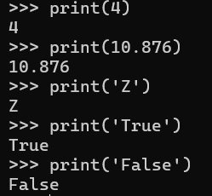
Perintah print juga bekerja untuk value selain string, seperti integer (bilangan bulat), float (bilangan pecahan), character atau huruf, dan bool (benar atau salah). Untuk mencoba kita dapat menggunkan Perintah python untuk jalankan interpreter.
Setiap value yang memiliki type untuk mengatahui tipe data tersebut. Python menyediakan fungsu built-in melakukan pengecekan tipe data pada value, menggunakan fungsi type()
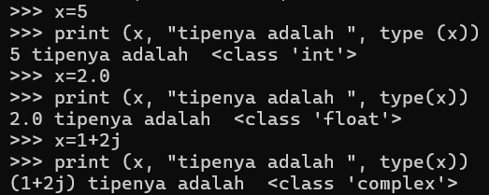
Ketika menggunakan bilangan bulat besar, beberapa model penulisan menggunakan tanda koma (,) diantara kelompok tiga digit. Contohnya pada penulisan 1.000.000. Dalam python, akan dianggap sebagai bilangan bulat seperti dibawah ini.
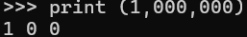
Hal ini terjadi karena python menganggap bahwa 1,000,000 merupakan kiriman parameter yang sebanyak 3 parameter pada fungsi print, yaitu 1,0, dan 0.

MATERI 2
Variabel
Variabel adalah salah satu fitur powerfull dalam bahasa pemrograman dan kemampuannya dapat melakukan manipulasi variable. Variabel juga merupakan Lokasi memori yang dicadangkan untuk menyimpan nilai-nilai. Ini juga berarti bahwa ketika Anda membuat sebuah variable Anda dapat memesan beberapa ruang dimemori. Variabel menyimpan data yang dilakukan selama proses program dieksekusi, yang nantinya isi dari variable tersebut yang dapat diubah kapanpun oleh operasi – operasi tertentu pada program yang menggunakan variable seperti dibawah ini.
Variabel merupakan suatu elemen dalam pemrograman yang digunakan untuk menyimpan berbagai macam tipe data. Dalam bahasa pemrograman Python, variabel memiliki sifat dinamis, yaitu variabel tidak perlu dideklarasikan dengan tipe data tertentu terlebih dahulu. Selain itu, nilai yang tersimpan dalam variabel Python dapat diubah saat program dijalankan.
Potongan kode di atas merupakan contoh penggunaan variabel dalam Python. Contoh pertama adalah variabel pesan yang menyimpan data bertipe string. Contoh kedua adalah variabel n yang menyimpan nilai bertipe integer, yaitu angka 17. Contoh ketiga adalah variabel pi yang menyimpan nilai konstanta π (phi) dengan tipe data float.
Untuk menampilkan nilai yang tersimpan di dalam suatu variabel, Python menyediakan perintah print(), yang berfungsi untuk menampilkan output ke layar.
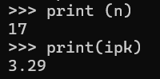

MATERI 3
Nama Variabel dan Keywords
Pemberian nama pada variabel mengacu pada panduan berikut ini.
1. Nama variable boleh diawali menggunakan huruf atau garis bawah (_), contoh: nama, _nama,
namaKu, nama_variable.
2. Karakter selanjutnya dapat berupa huruf, garis bawah (_) atau angka, contoh: _nama, n2,
nilai1.
3. Karakter pada nama variable bersifat sensitif (case-sensitif). Artinya huruf besar dan kecil
dibedakan. Misalnya, variabel_Ku dan variabel_ku, keduanya adalah variabel yang berbeda.
4. Nama variabel tidak boleh menggunakan kata kunci yang sudah ada dalam python seperti if,
while, for, dsb
Python sendiri memiliki 35 keyword yang tidak boleh digunakan untuk memberi nama variable.
and del from None True
as elif global nonlocaly try
assert else if not while
break except import or width
class False in pass yield
continue finally is raise async
def for lamda return wait
Berikut ini adalah contoh penggunaan variable dalam bahasa pemrograman Python.
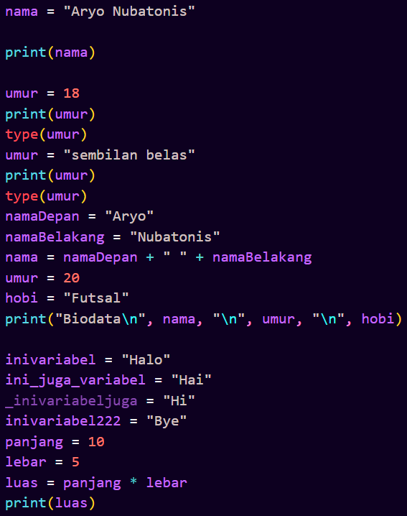

MATERI 3
Statements
Statements merupakan instruksi dalam bahasa pemrograman Python yang dapat dieksekusi oleh interpreter. Contoh statement antara lain print, expression statements, dan assignment statements.
Pada penggunaan Python dalam mode interaktif, setiap statement yang dituliskan akan langsung dieksekusi dan hasilnya ditampilkan secara otomatis. Hal ini berbeda dengan penggunaan Python dalam mode script, di mana program dituliskan dalam sebuah berkas dan berisi kumpulan statement yang saling berhubungan serta dieksekusi secara berurutan (sekuensial).
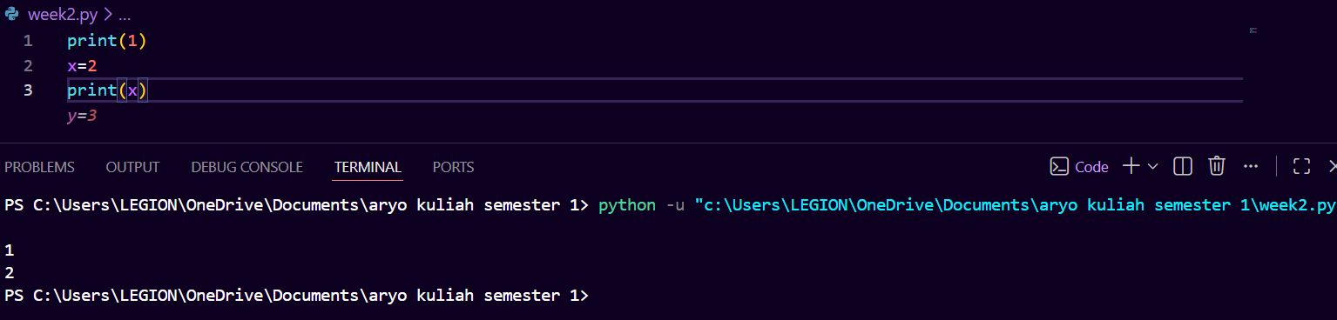
Contoh statement dan ouputnya.

MATERI 3
Operator dan Operand
Operator merupakan simbol tertentu yang digunakan untuk melakukan operasi aritmatika maupun logika. Nilai yang dikenai suatu operasi disebut sebagai operand. Sebagai contoh pada operasi 2 + 3, tanda + berperan sebagai operator penjumlahan, sedangkan angka 2 dan 3 merupakan operand.
Pada bagian ini dibahas secara khusus operator aritmatika dalam bahasa pemrograman Python. Operator aritmatika adalah operator yang digunakan untuk melakukan operasi matematika, seperti penjumlahan, pengurangan, perkalian, pembagian, dan operasi matematika lainnya. Jenis-jenis operator aritmatika tersebut ditunjukkan pada tabel berikut.
Operator pada python
Operator | Nama dan Fungsi | Contoh
+ | Penjumlahan, menjumlahkan 2 buah operand | X + y
_ | Pengurangan, mengurangkan 2 buah operand | X + y
* | Perkalian, mengalikan 2 buah operand | X * y
/ | Pembagian, membagi 2 buah operand | X / y
** | Pemangkatan,memangkatkan bilangan | X ** y
Beberapa contoh penggunaan operator artimatika pada Python dapat dilihat pada potongan kode berikut ini.
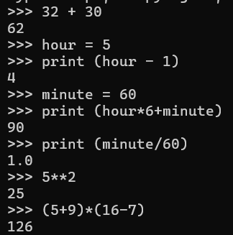

MATERI 3
Expressions
Expression merupakan representasi dari suatu nilai yang dapat tersusun atas kombinasi value, variabel, dan operator. Sebuah value maupun variabel secara mandiri juga dapat dianggap sebagai sebuah expression. Dengan demikian, secara umum setiap bentuk yang menghasilkan nilai dalam Python dapat disebut sebagai expression.
17
X
X + 17
Pada penggunaan expression dalam mode interaktif, interpreter Python akan melakukan evaluasi terhadap expression tersebut dan secara langsung menampilkan hasil evaluasinya.
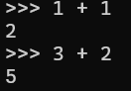

MATERI 4
Urutan Operasi
Urutan operasi berlaku ketika terdapat lebih dari satu operator dalam sebuah expression. Urutan tersebut ditentukan oleh aturan prioritas operator. Untuk operasi matematika, Python mengikuti konvensi matematika standar. Aturan prioritas ini umumnya dikenal dengan singkatan PEMDAS, yaitu Parentheses (tanda kurung), Exponentiation (pangkat), Multiplication dan Division (perkalian dan pembagian), serta Addition dan Subtraction (penjumlahan dan pengurangan).
- Parentheses (tanda kurung) merupakan prioritas operasi tertinggi dan digunakan untuk menentukan urutan evaluasi expression secara eksplisit. Sebagai contoh, expression 2 * (3 - 1) menghasilkan nilai 4, sedangkan (1 + 1) ** (5 - 2) menghasilkan nilai 8. Penggunaan tanda kurung juga membantu meningkatkan keterbacaan expression, misalnya (minute * 100) / 60, yang dituliskan secara ringkas namun tetap jelas.
- Exponentiation (pemangkatan) merupakan prioritas operasi setelah tanda kurung. Sebagai contoh, expression 2**1 + 1 menghasilkan nilai 3, bukan 4, dan 3 * 1**3 menghasilkan nilai 3, bukan 27, karena operasi pemangkatan dievaluasi terlebih dahulu sebelum operasi aritmatika lainnya.
- Multiplication and Division (perkalian dan pembagian) memiliki prioritas yang sama dan lebih tinggi dibandingkan penjumlahan dan pengurangan. Sementara itu, addition dan subtraction (penjumlahan dan pengurangan) juga memiliki prioritas yang sama. Sebagai contoh, expression 2 * 3 - 1 menghasilkan nilai 5, bukan 4, dan 6 + 4 / 2 menghasilkan nilai 8, bukan 5, karena operasi perkalian dan pembagian dievaluasi terlebih dahulu.
- Operators - operator memiliki prioritas yang sama, dibaca dari kiri ke kanan. Contoh 5-3-1 hasilnya 1 bukan 3 karena operasi pengurangan 5-3 terlebih dahulu baru kemudian hasilnya dikurangi dengan 1.
Jika terjadi keraguan, silakan letakkan tanda kurung di dalam ekspresi untuk memastikan bahwa komposisinya sesuai dengan yang diinginkan

MATERI 5
Operator Modulus dan String
Modulus
Operator Modulus adalah hasil bagi dari bilangan pertama dengan bilangan kedua. Operator ini hanya berlaku pada tipe data integer. Dalam Python, operator modulus diambangkan dengan tanda persen (%).
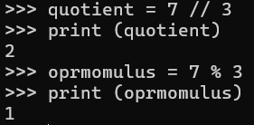
7 dibagi dengan 3 menghasilkan 2 dengan sisa hasil bagi 1.
Operator modulus (%) digunakan untuk:
- Mengecek apakah suatu bilangan habis dibagi bilangan lain (jika x % y == 0).
- Mengambil digit terakhir atau beberapa digit dari suatu bilangan, misalnya x % 10 untuk digit terakhir dan x % 100 untuk dua digit terakhir.
String
Operator + ketika bekerja dengan string, dan tidak berarti penjumlahan secara matematika, melainkan penggabungkan antar string.
Contoh :
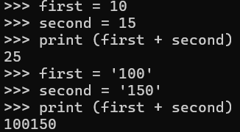
Operator * juga bekerja dengan string dengan melakukan perkalian antara content string dan integer.
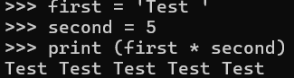

MATERI 6
Menangani Input dari Pengguna

MATERI 7
Komentar
Tanda pagar (#) digunakan untuk menulis komentar di Python. Komentar tidak dieksekusi oleh interpreter dan hanya berfungsi sebagai penjelasan kode agar mudah dipahami programmer.
Inputnya
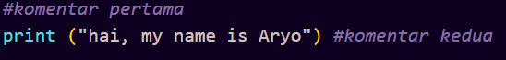
Outputnya
Python juga tidak memiliki fitur komentar multibaris. Jadi kita harus mengomentari satu persatu baris seperti dibawah ini.
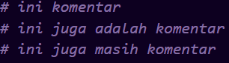
Kegiatan praktikum
Kegiatan praktikum dibagi menjadi 4 yaitu :
1. Membuat variabel.
2. Memberikan nilai dalam variabel.
3. Mencetak nilai dalam variabel.
4. Separator, tipe data dan fungsi type

MATERI 8
Membuat Variabel
Misalnya kita membuat sebuah data pribadi yang berisi nama, alamat, umur, tempat lahir, tanggal lahir, dan indeks prestasi kumulatif akan memberikan 6 (enam) buah variable dengan tipe datanya.
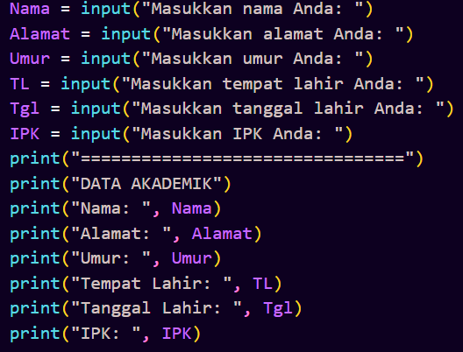
Ouputnya
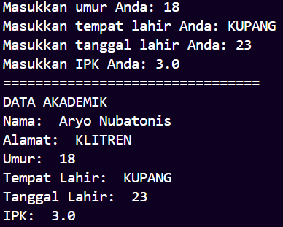
Bagaimana dengan tipe data lainnya, kita akan mencoba dengan program yang menggunkan tipe data bilangan baik integer maupun float.
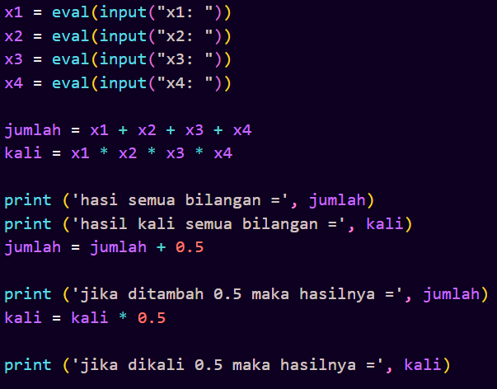
Ouputnya
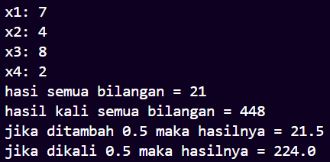

MATERI 9
Memberikan nilai dalam variable
Lakukan inisiasi variabel atau konstanta dari permasalahan berikut! Menjumlahkan total harga pada saat konsumen membeli beberapa barang.
Langkah 1 : Inisasi Persoalan
Variabel/konstanta input :
kode_barang, nama_barang, harga_satuan_barang,
jumlah_per_barang_beli, total_harga_per_transaksi = 0 Proses :
harga_beli_per_barang = harga_satuan_barang * jumlah_per_barang_beli
total_harga_per_transaksi=harga_beli_per_barang + total_harga_per_transaksi
Output :
total_harga_per_transaksi
Langkah 2 : Menetapkan Tipe Data
kd_brg, nama_brg bertipe data string
jum_brg bertipe data integer
harga_satuan, harga_beli, total_hrg_brg bertipe data float.
Langkah 3 : Kode Program
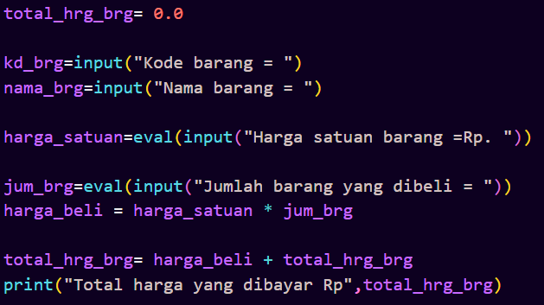
Outputnya
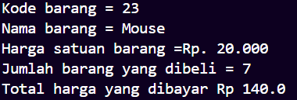
Mencetak nilai dalam variable
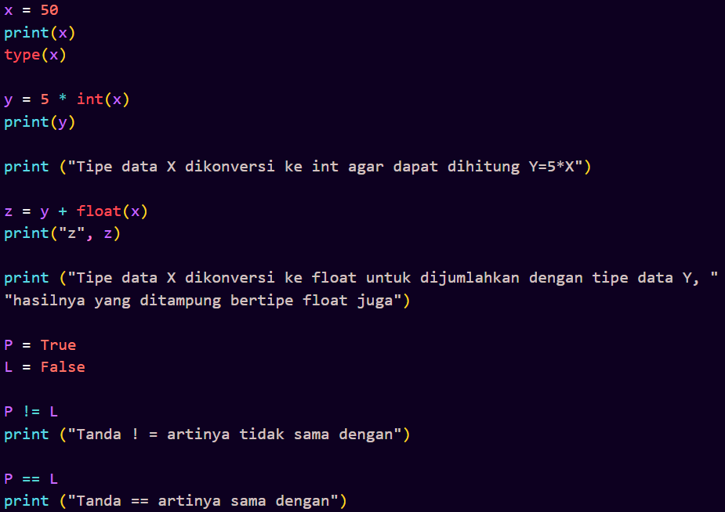

MATERI 10
Separator, tipe data dan fungsi type
Konversi type data pada pemrograman python gunakan fungsi berikut :
1. str() = Untuk konversi type data ke String
2. int() = Untuk konversi type data ke Integer
3. float() = Untuk konversi type data ke Float
Ada dua macam variasi print :
1. Jika ada simbol, gunakan kutip dua atau gunakan backslash (\) sebelum menuliskan simbol.
2. Dipisahkan dengan tanda koma.
3. Diganti dengan :
• %d : mewakili integer
• %f : mewakili float
– Untuk membuat n angka di belakang koma, gunakan %.nf
– Misal untuk dua angka di belakang koma, berarti gunakan %.2f
• %s : mewakili string
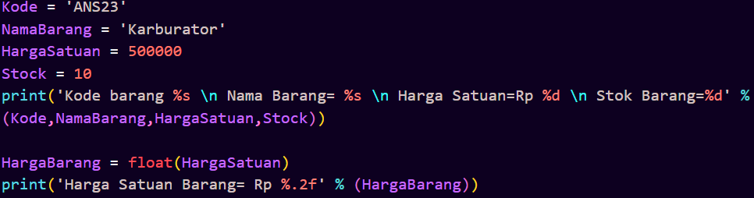
Outputnya
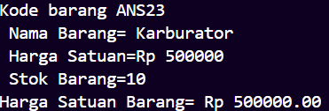
BAGIAN 2: LATIHAN MANDIRI (60%)
  - Pada bagian ini anda menuliskan jawaban dari soal-soal Latihan Mandiri yang ada di modul praktikum. Jawaban anda harus disertai dengan source code, penjelasan dan screenshot output.

Link GitUP : https://github.com/maryonubatonis1-web/71251213---Maryo-Aurel-Nubatonis

SOAL 1
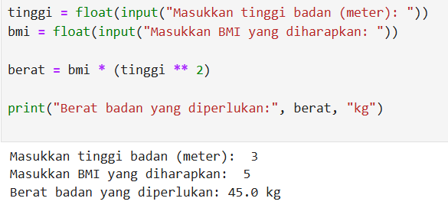
Penjelasan:
Program tersebut meminta pengguna memasukkan tinggi badan dalam satuan meter dan nilai BMI yang diharapkan, kemudian menghitung berat badan yang diperlukan menggunakan rumus berat = BMI × tinggi². Hasil perhitungan tersebut selanjutnya ditampilkan ke layar dalam satuan kilogram sebagai output dari program.

SOAL 2
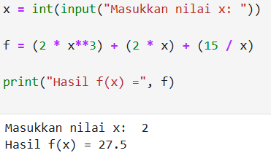
Penjelasan:
Program tersebut meminta pengguna memasukkan nilai x sebagai bilangan bulat, kemudian menghitung nilai fungsi f(x) = 2x³ + 2x + 15/x berdasarkan nilai x yang diberikan. Setelah perhitungan dilakukan, hasil dari f(x) ditampilkan ke layar sebagai output program.

SOAL 3
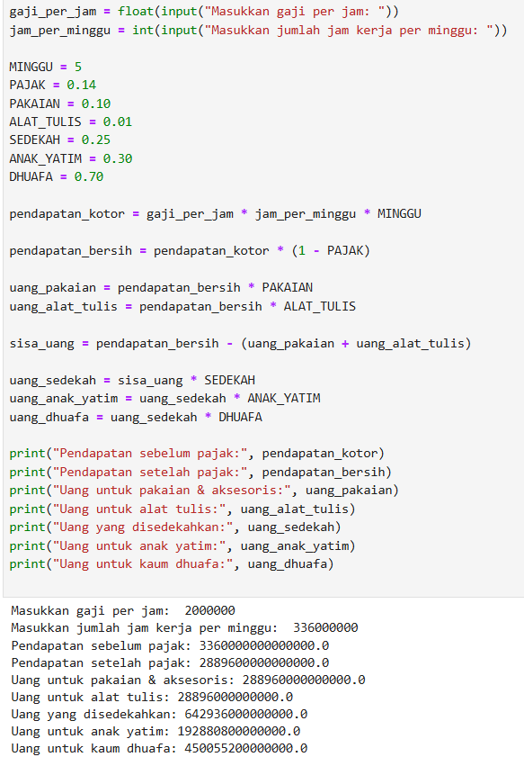
Penjelasan:
Program ini menerima input gaji per jam dan jumlah jam kerja per minggu, kemudian menghitung pendapatan Budi selama 5 minggu sebagai pendapatan kotor. Selanjutnya program menghitung pendapatan bersih setelah dipotong pajak sebesar 14%. Dari pendapatan bersih tersebut, dihitung pengeluaran untuk pakaian dan aksesoris sebesar 10% serta alat tulis sebesar 1%, lalu menentukan sisa uang yang dimiliki. Dari sisa uang tersebut, 25% disedekahkan, kemudian uang sedekah dibagi menjadi 30% untuk anak yatim dan 70% untuk kaum dhuafa, dan seluruh hasil perhitungan ditampilkan sebagai output.

